Известия НАН РК

УДК 622.235 Серия химическая. 2017. №
Пустовалов И.А., Мансуров З.А., Тулепов М.И., Алиев Е.Т.,
Алешкова С.В., Байсейтов Д., Габдрашева Ш.Е.,
Елемесова Ж.К., АЛАН ДАЛТОН, РУИКИ ШЕН
Современные проблемы идентификации промышленных взрывчатых составов на основе нитрата аммония
Приведен обзор проблемы эффективных методов контроля оборота промышленных взрывчатых составов на основе нитрата аммония, в частности путем предварительного введения в состав гранулированной аммиачной селитры скрытого химического маркирующего вещества на основе полиметилсилоксановой жидкости, которое не оказывает негативного воздействия на свойства взрывчатых смесей, персонал, окружающую среду, а также поддается идентификации методом жидкостной хроматографии.
Описан способ информативного маркирования простейших гранулированных промышленных взрывчатых смесей введением в их состав гранулированной аммиачной селитры (основного компонента) маркированной специальными веществами-идентификаторами - маркерами, обнаруживаемыми в готовом взрывчатом веществе. Информативность маркировки обеспечивается кодированием информации по принципу наличия или отсутствия веществ-маркеров, из определенного перечня, во взрывчатом веществе. Скрытость маркировки обеспечивается использованием веществ-идентификаторов в малых количествах, обнаруживаемых исключительно специальными методами химического анализа. Приведены результаты испытаний предлагаемого способа маркировки гранулированной аммиачной селитры как «прекурсора взрывчатых веществ» на примере использования органосилоксановых жидкостей. Приведена методика определения маркирующих веществ в образцах замаркированного взрывчатого состава типа «ANFO» хроматографическим методом. Предлагаемый способ обеспечивает также скрытость маркировки, возможность шифрования информации, содержащейся в ней и позволяет произвести разделение гранулированной аммиачной селитры по предназначению на группы: 1 – для нужд сельского хозяйства и 2 – «прекурсор взрывчатых веществ».
В настоящее время в мировой практике для производства взрывных работ в промышленных целях приоритетом пользуются взрывчатые вещества, основным компонентом которых является нитрат аммония [1, 2]. Это происходит благодаря широкой доступности нитрата аммония, хороших окислительных свойств (при полном ее разложении выделяется 20 % кислорода в свободном состоянии), относительно невысокой стоимостью и простотой технологического процесса изготовления простейшего класса взрывчатых веществ – двухкомпонентных смесей типа «AN-FO», на основе гранулированной аммиачной селитры – 30 - 95 % и жидкого горючего компонента (минеральные масла, дизельное топливо, эмульсионные матрицы) – 5 - 70 % [3].
Как правило, двухкомпонентные взрывчатые вещества на основе нитрата аммония обладают низкой чувствительностью к различного рода воздействиям (механические воздействия, луч огня, капсюль-детонатор), что делает использование этих взрывчатых веществ наиболее безопасным. При этом двухкомпонентные обладают достаточными взрывчатыми свойствами для разрушения горных пород с коэффициентом крепости до 14 по шкале проф. М.М. Протодьяконова [4].
Однако, за доступностью исходных компонентов, простотой изготовления и эффективностью использования взрывчатых смесей на основе нитрата аммония [5] скрывается и негативный аспект – незаконное изготовление и использование этих смесей в преступных целях, направленных против гражданского общества.
Наиболее известным случаем использования взрывчатых смесей на основе гранулированной аммиачной селитры в преступных (террористических) целях является мощный взрыв, прогремевший 15 июня в английском городе Манчестере, в результате которого было ранено более 200 человек [6].
Несмотря на низкую чувствительность смесей типа «AN-FO» (инициирование осуществляется от промежуточного детонатора – 200-400 г. в тротиловом эквиваленте, в зависимости от условий применения) [3, 7] их незаконный оборот может иметь масштабное явление благодаря отсутствию тотального контроля за оборотом исходных компонентов этих смесей, в частности гранулированной аммиачной селитры.
Гранулированная аммиачная селитра является наиболее распространённым в народном хозяйстве минеральным удобрением [8]. Выпускается марок А и Б по ГОСТ 2-2013. Упаковывается в полимерные мешки различного объема (рисунок 1).

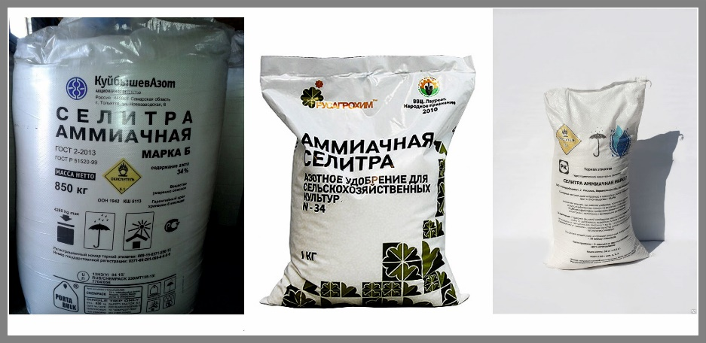

Рисунок 1 - Товарный вид упакованной аммиачной селитры

Аммиачная селитра относится к классу транспортной опасности 5.1 (номер ООН 1942) [9] и находится в свободной продаже, т.к. для ее реализации, перевозки, хранения и использования не требуется дополнительных разрешительных документов (разрешений, лицензий). Однако, такие страны как Китай, Бразилия и Филиппины уже стали классифицировать аммиачную селитру как взрывчатое вещество [10].
Таким образом, разработка и практическое применение методов маркирования (мечения) [11, 12] гранулированной аммиачной селитры, с целью ее последующей идентификации как «прекурсора взрывчатых веществ» является актуальным и перспективным направлением в современной химии [13 - 19].
ЭКСПЕРИМЕНТАЛЬНАЯ ЧАСТЬ
Исследования были выполнены с жидкостью полиметилсилоксановой (кремнийорганической), которая представляет собой смесь полимеров с прямой и разветвленной структурой (рисунок 2).

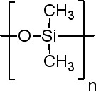

Рисунок 2 - Структурная формула полиметилсилоксановой жидкости

Полиметилсилоксановая жидкость обладает масложирорастворимостью, химической стойкостью в средах в широком диапазоне pH, стойкостью к свободным радикалам, химической инертностью к компонентам взрывчатого вещества, отсутствием свойств поверхностно-активных веществ 1-го рода, химической инертностью к продуктам взрыва и отсутствием токсических свойств.
Таблица 1 – Физико-химические показатели полиметилсилоксановой жидкости

Наименование показателя | Нормативное значение
1. Внешний вид | бесцветная прозрачная жидкость
2. Содержание механических примесей | отсутствуют
3. Кинематическая вязкость, м²/с:
при плюс 20 °С | (95-105)·10⁻⁶
при минус 50 °С, не более | 10,0·10⁻¹⁰
4. Температура вспышки в открытом тигле, °С, не ниже | 305
5. Температура застывания, °С, не выше | минус 62
6. Реакция среды (рН водной вытяжки) | 6,2-7,0
7. Массовая доля кремния, % | 37,0-38,5
8. Массовая доля воды, %, не более | 0,004
9. Вводимое количество, необходимое для корректной идентификации, мл/тонну взрывчатого вещества | от 10 до 100

Жидкость полиметилсилоксановая в состоянии аэрозоля была введена в состав гранулированной аммиачной селитры марки «Б» по ГОСТ 2-2013 производства АО «СДС Азот», РФ при ее шнековом перемешивании на установке типа «Т-1» в концентрации 10 мл/тонну.

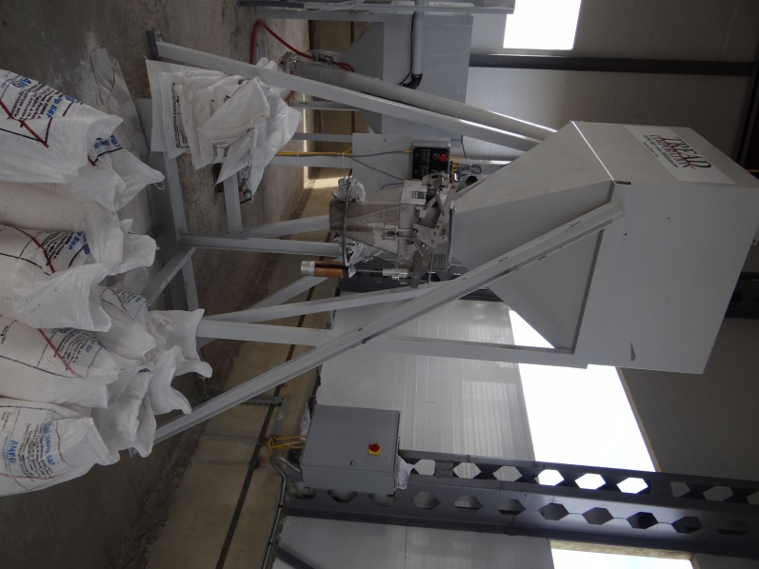

Рисунок 2 – Шнековая смесительная установка «Т-1»

Исследование предполагает проверку минимального количества полиметилсилоксановой жидкости необходимого для надежной маркировки и последующего «считывания» (методом жидкостной хроматографии) [20, 21] вводимой информации (минимальное содержание единичного маркера на одну тонну аммиачной селитры при изготовлении промышленных взрывчатых составов типа «ANFO»).
Так как современные методы жидкостной хроматографии позволяют определять вещества, составляющие смеси в концентрациях до 10⁻⁶ моль/л, это означает, что введенного количества - 10 мл полиметилсилоксановой жидкости на тонну аммиачной селитры будет достаточно для последующего определения.
РЕЗУЛЬТАТЫ И ИХ ОБСУЖДЕНИЕ
Хроматографические исследования проведены на Кафедре аналитической химии Института естественных наук Уральского Федерального Университета имени первого Президента России Б.Н. Ельцина.
На первом этапе хроматографического исследования для определения чувствительности выбранного метода определения (газо-жидкостная хроматография), изготовили смесь жидкости полиметилсилоксановой вязкостью 100 мм›/с (основа «маркера» для промышленных взрывчатых веществ) с вазелиновым маслом, для чего 0,04 мл жидкости размешали в 100 мл вазелинового масла (что соответствует концентрации «маркера» 0,0399 % об.). Для сравнения, исследовалась чистая жидкость полиметилсилоксановая вязкостью 10 мм›/с и ее аналогичная смесь с вазелиновым маслом (имитация текучего взрывчатого состава замаркированного «маркером»).
Результаты хроматографического исследования чистых полиметилсилоксановых жидкостей вязкостью 100 мм›/с и 10 мм›/с, а также замаркированных ими образцов вазелинового масла - представлены на рисунке 2. Откуда видно, что характерные «пики» прослеживаются для обеих исследуемых полиметилсилоксановых жидкостей.

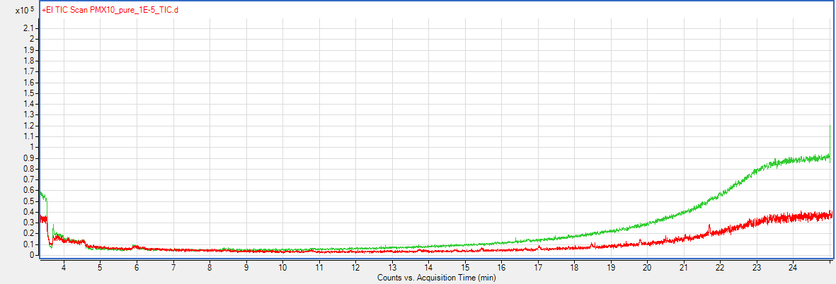

Рисунок 3 – Газо-жидкостные хроматограммы растворов чистых полиметилсилоксановых жидкостей вязкостью 10 мм›/с (красный) и 100 мм›/с (зелёный) в н-гексане, в концентрации 0,01 мкл/мл

По итогам первого этапа хроматографического исследования сделаны выводы:
1) На газо-жидкостных хроматограммах полиметилсилоксановых жидкостей вязкостью 10 мм›/с наблюдаются 9 хорошо различимых пиков. Наилучшее определение их на фоне вазелинового масла возможно в режиме «Product Ion Scan», с использованием в качестве «родительского иона» с m/z = 221. Предел обнаружения около 5·10⁻³ мкл/мл.
2) На газо-жидкостных хроматограммах полиметилсилоксановых жидкостей вязкостью 100 мм›/с наблюдаются 2 пика. На фоне вазелинового масла (матрицы) их определение представляет трудности, поскольку интенсивность этих пиков невелика, а масс-спектры недостаточно сильно отличаются от масс-спектров матрицы.
На втором этапе хроматографического исследования представленные на исследования пробы подготавливали следующим способом:
Для проведения исследований методом газо-жидкостной хроматографии, представленные на исследования пробы подготавливали следующим способом:
Образец 1 - «чистая» гранулированной аммиачной селитра и образец 2 - гранулированная аммиачная селитра с введенной в ее состав полиметилсилоксановой жидкостью, обрабатывались (методом экстракции) 50 мл хлороформа, каждый образец. Процесс экстрагирования интенсифицировали ультразвуком (в ультразвуковой бане «В1510-МТ») в течение 5 минут.
Полученные экстракты фильтровали и упаривали на ротационном испарителе при температуре 40^{о}С и остаточном давлении 20 мм. рт. ст., «до капли» (определяли визуально). Остаток в колбе испарителя омывали 3 мл хлороформа, полученную жидкость переносили во флакон емкостью 5 мл и отсушивали растворитель на воздухе при температуре 50^{о}С (на песчаной бане) «до капли» (определяли визуально). Остаток заливали 0,2 мл н-гексана и экстрагировали в ультразвуковой бане (5 минут).
Полученные таким образом экстракты вводили в испаритель хроматографа (по 1 мкл).
Расшифровка газо-жидкостных хроматограмм экстрактов приведены в виде зависимости Время выхода «пика» - Интенсивность «пика».
При этом, время выхода указывается в минутах, интенсивность пиков – в относительных единицах:

Таблица 2 – Расшифровка газо-жидкостных хроматограмм экстрактов

Наименование образца | Показатель
Образец 1  «чистая» гранулированной аммиачная селитра | «21,62 мин» - 0 ед.  «24,5 мин» - 0 ед.
Образец 2  гранулированная аммиачная селитра с введенной в ее состав полиметилсилоксановой жидкостью вязкостью 100 мм›/с | «21,62 мин» - 740 ед.  «24,5 мин» - 960 ед.

По итогам второго этапа хроматографического исследования сделаны выводы:
1) На газо-жидкостных хроматограммах экстрактов с исследованных образцов отслеживаются пики, характерные для «чистой» полиметилсилоксановой жидкости (основы «маркера» для промышленных взрывчатых веществ). В незамаркированной пробе гранулированной аммиачной селитры (образец №1) характерных для полиметилсилоксановой жидкости пиков не наблюдается.
2) Полиметилсилоксановые жидкости вязкостью 100 мм›/с и 10 мм›/с принципиально возможно использовать в качестве основы скрытых идентификационных маркеров для гранулированной аммиачной селитры – основного компонента современных промышленных взрывчатых веществ.
На данном этапе выполнения работы была рассмотрена практическая возможность введения в состав гранулированной аммиачной селитры скрытого химического маркирующего вещества на основе полиметилсилоксановой жидкости, которое не оказывает негативного воздействия на свойства взрывчатых смесей, персонал, окружающую среду, а также поддается идентификации, в том числе в составе взрывчатого вещества методом жидкостной хроматографии.
Авторами предлагается:
- выпуск в промышленный оборот для сельскохозяйственных нужд смеси аммиачной селитры с сульфатом железа, которая не может быть использована для создания на ее основе взрывчатых веществ, т.к. при разложении состава ион SO₄²⁻ связывается с ионом аммония, а ион железа ⁻ с нитрат-ионом, что предотвращает взрыв;
- выпуск в промышленный оборот гранулированной аммиачной селитры для изготовления промышленных взрывчатых веществ и их полуфабрикатов (эмульсионных и водно-гелевых матриц) с введенным в ее состав химическим маркером – идентификатором.
Литература
1 Kutuzov BN (2007) Destruction of rocks by explosion [Razrushenie gornyh porod vzryvom]. Lomonosov Moscow State University, Moscow. ISBN: 978-5-98672-145-3, 978-5-7418-0590-9. (In Russian)
2 Matveychuk VV, Chursalov VP (2002) Blasting. Academic Project, Moscow. ISBN: 978-5829102616.
3 Baron VL, Kantor VKh (1989) Technique and technology of blasting in the USA [Tekhnika i tekhnologiia vzryvnykh rabot v SShA]. Nedra, Moscow. ISBN: 5-247-01392-1. (In Russian)
4 Dubnov LV, Bakharevich NS, Romanov AI (1988) Industrial Explosives [Promyshlennye vzryvchatye veshhestva]. Nedra, Moscow. ISBN: 5-247-00285-7. (In Russian)
5 Rossi BD, Pozdnyakov ZG (1977) Handbook of Industrial Explosives and Explosives [Spravochnik po promyshlennym vzryvchatym veshhestvam i sredstvam vzryvanija]. Nedra, Moscow. (In Russian)
6 Miklashevskaya A (1996) Irish track on the broken glass [Irlandskij sled na bitom stekle]. 15. (in Russian)
7 Zhilin VF, Zbarsky VL, Yudin NV (2008) Low-Sensitive Explosives [Malochuvstvitel'nye vzryvchatye veshhestva]. D.Mendeleev University of Chemical Technology of Russia, Moscow. (In Russian)
8 Bezuglova OS (2003) A new guide for fertilizers and growth stimulants [Novyj spravochnik po udobrenijam i stimuljatoram rosta]. Phoenix, Rostov. (In Russian)
9 All-Union State Standard 2-2013. Ammonium nitrate. Specifications [GOST. Selitra ammiachnaja. Tehnicheskie uslovija]. Moscow, Russia, 2014. (In Russian)
10 Mikhailov YuM, Kolganov EV, Sosnin VA (2008) Safety of ammonium nitrate and its use in industrial explosives [Bezopasnost' ammiachnoj selitry i ee primenenie v promyshlennyh vzryvchatyh veshhestvah]. Partner Plus LLC, Dzerzhinsk. (In Russian)
11. Akhmetov IZ, Ilyin VP, Kolganov EV, Sudakov VV, Smirnov SP, Kozhevnikov VG, Kotov LR, Valeshniy SP, Tikhomirova NP (2007) Marking of plastic and elastic explosives is a reliable barrier to their use for terrorist purposes. Proceedings of Conference on Physics of High Energy Densities (PWEP) - IX Zababakhin Scientific Readings. Snezhinsk, Russia.
12. Damien Rembelski, Christelle Barthet, Céline Frénois, Geoffrey Gregis (2014)Improvement of Explosive Detection with a Fluorescent Sensor Using a Heating Device. Proceedings of the 28th European Conference on Solid-State Transducers, Eurosensors 2014. Brescia, Italy. Procedia Engineering 87, pp.208 – 211.
13. Explosives with fingerprints [Vzryvchatka s otpechatkami pal'cev] (2005) Journal of Chemistry and Life - XXI Century. 3:4.
14. Committee on Marking, Rendering Inert, and Licensing of Explosive Materials, National Research Council (1997) Interim Report: Marking, Rendering Inert, and Licensing of Explosive Materials. ISBN: 0-309-59058-2.
15. R K Sinha1, Himanshu Shekhar1, A Subhananda Rao1, Haridwar Singh (2007) Modelling of DMNB Content for Marked Plastic Explosives. Defence Science Journal. Vol. 57, 6: 811-815. DOI: 10.14429/dsj.57.1819.
16. Kimble H (2014) Critical review of novel detection methods for buried explosives. The journal of the institute of explosives engineers, 12-15.
17. Paul M Pellegrino, Ellen L Holthoff, Mikella E Farrell (2015) Laser-Based Optical Detection of Explosives. CRC Press, USA. ISBN: 9781482233285.
18. Bobrovnikov SМ, Gorlov EV (2010) Lidar detection of explosive vapors in the atmosphere. Optics of the Atmosphere and the Ocean, vol. 23. 12:1055-1061.
19. Wang D, Chen A, Jen AK (2013) Reducing cross-sensitivity of TiO2-(B) nanowires to humidity using ultraviolet illumination for trace explosive detection. Physical Chemistry Chemical Physics. 15:5017-5021. DOI:10.1039/c3cp43454k.
20. Turkeltub GN (2005) Chromatography of organosilicon (organo-organic) compounds. Thesis for the degree of Doctor of Chemical Sciences. Institute of Physical Chemistry.
21. Marshall M, Oxley J (2008) Aspects of explosives detection (1st Edition). Elsevier Science, UK. ISBN: 9780123745330

Igor Pustovalov, Mansurov Z.A., Tulepov M.I., Aliev Y.T.,
Svetlana Aleshkova, Baiseitov D.A., Gabdrasheva Sh. E.,
Zhanerke Yelemessova, Alan Dalton, Ruiqi Shen

Modern problems of identification of industrial explosive composition based on ammonium nitrate

An overview of turnover of industrial explosive compositions based on ammonium nitrate effective control methods problem, particularly by preliminary injecting into the composition of the granulated ammonium nitrate secret chemical marking substance based on Polymethylsilicone liquid, which does not negatively affect the properties of explosive mixtures, the staff, the environment, and can be identified by liquid chromatography method, is adduced.
A method of elemental granulated industrial explosive mixtures informative labeling by injection into their composition granular ammonium nitrate (the main component) marked with special identifier substances – markers, which can be found in the finished explosive substance, is described. The informative nature of the marking is provided by coding information based on the presence or absence of marker substances, from a certain list, in an explosive substance. The concealment of marking is provided by using of identifier substances in small quantities, which can be detected only by special methods of chemical analysis. The test results of the proposed method for granular ammonium nitrate marking as a «precursor of explosives» are presented on the example of using the organosiloxane fluids. A technique of marking substances determining in samples of the marked explosive composition of the «ANFO» type by chromatographic method is given. The proposed method also provides the concealment of the marking, the possibility of encrypting the information, contained in the marking, and enables to identify the granular ammonium nitrate by the groups for its intended use: 1 - for agriculture and 2 - for the «precursor of explosives».

Пустовалов И.А., Мансуров З.А., Тулепов М.И., Алиев Е.Т.,
Алешкова С.В., Байсейтов Д., Габдрашева Ш.Е.,
Елемесова Ж.К., АЛАН ДАЛТОН, РУИКИ ШЕН

Аммоний нитраты негізіндегі өнеркәсіптік жарылғыш құрамдардың сәйкестендірудің қазіргі мәселелері

Аммоний нитраты негізіндегі өнеркәсіптік жарылғыш құрамдардың айналымының бақылаудың тиімді әдістердің проблемалардың шолуы келтірілген. Оның ішінде атап айтқанда түйіршіктелген аммиак селитрасының құрамына полиметилсилоксан сұйықтығы негізінде жасырын химиялық таңбалайтын затты алдын ала енгізу. Ол жарылғыш қоспалардың қасиеттеріне, персоналға, қоршаған ортаға теріс әсерін етпейді және сұйықтықтық хроматография әдісімен сәйкестендіруіне ериді.
Ең қарапайым түйіршіктелген өнеркәсіп жарылғыш қоспасының құрамына түйіршіктелген аммиак селитрасын (негізгі компонент) енгізу арқылы ақпаратқа толы таңбалау тәсілі баяндалды, түйіршіктелген аммиак селитрасы дайын жарылғыш зат құрамында білдірілінетін арнайы сәйкестендіргіш-маркер-заттармен таңбаланған. Таңбалау ақпараттылығы ақпаратты жарылғыш заттың құрамында белгілі бір тізімінде бар немесе жоқ қағида бойынша кодтаумен қамтамасыз етіледі. Таңбалау көлегейленуі сәйкестендіргіш затты аз мөлшер қолдануумен қамтамасыз етіледі, ол арнайы химиялық талдау әдісі арқылы білдірілінеді. «Жарылғыш заттардың прекурсоры» ретінде алынған түйіршіктелген аммиак селитрасының сынақтардың нәтижелері бейоргансилоксан сұйықтықтыларды пайдалану үлгісімен келтірілген. Таңбаланған жарылғыш құрамының «ANFO» үлгісінде таңбаланган заттарды анықтаудың храматографиялық әдісі арқылы әдістемесі келтірілген. Ұсынылатын тәсіл таңбалаудың көлегейленуін, оның ішіндегі ақпаратты шифрлау мүмкіндіктерін, және түйіршіктелген аммиак селитрасын түрімен бөлінуін: 1- ауыл шаруашылығы мұқтаждықтары үшін; 2- жарылғыш заттардың прекурсоры, қамтамасыз етеді.

КазНУ им. аль-Фараби
г. Алматы Поступила март 2017г
Адрес и телефон автора

Пустовалов Игорь Анатольевич
КазНУ им. аль-Фараби
050040, г. Алматы, пр. аль-Фараби, 71
Тел.: р. 8 (727), 399-34-01
Дом. Адрес: 050028, г. Алматы, ул. Земнухова дом 91.
E-mail: igpkz@mail.ru

